西安交通大学本科生课程考试试题标准答案与评分标准
课程名称：复变函数(A) 课时： 32 考试时间：2013 年 11月23 日
- 单项选择题（20分，每小题4分）
1．D。2． B 。3．C。4． B 。5．A。
- 填空题（20分，每空4分）
1．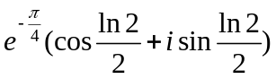。2．本性。3． 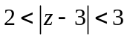。4． 半平面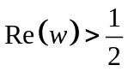。5．0。
三．(10分)解:容易验证u是全平面的调和函数。利用C-R条件，先求出v的两个偏导数。
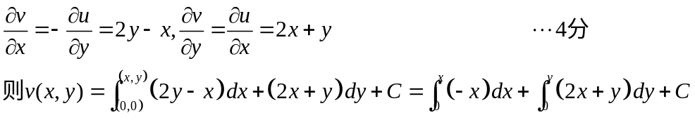 …10 分
四．(每题10分)求下列积分的值
1．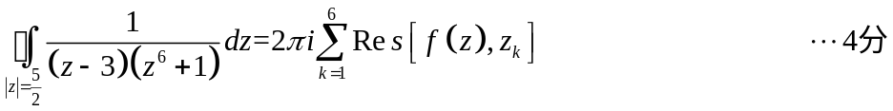
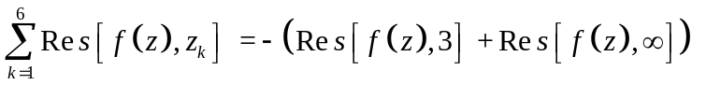
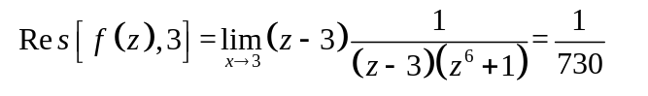
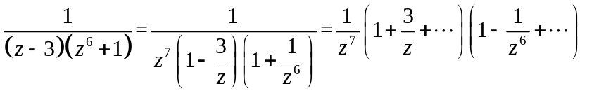
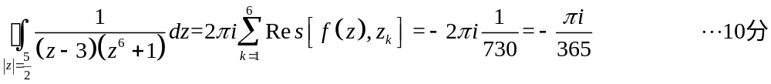
2．解: 被积函数为偶函数在上半z平面有两个一阶极点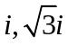 …2 分
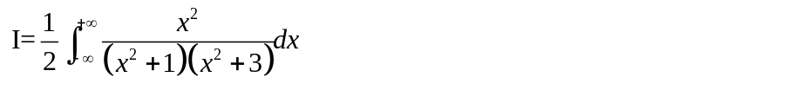
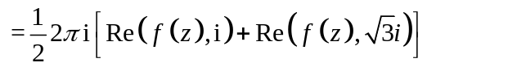 …5分
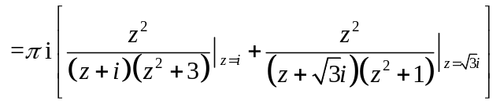
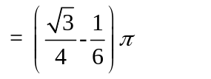 …10分
五．(10分) 解： 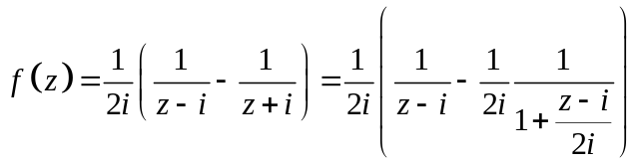 …2分
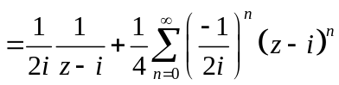
（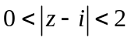） …5分
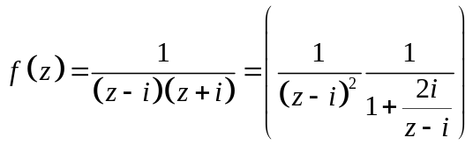 …8分
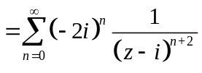 （ 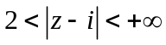） …10分
六．（10）解：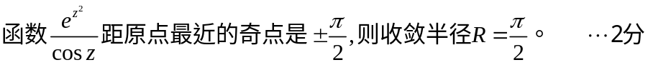
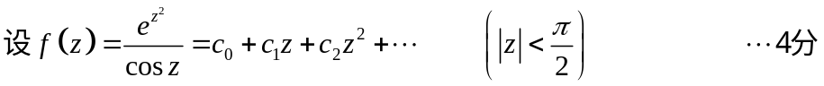
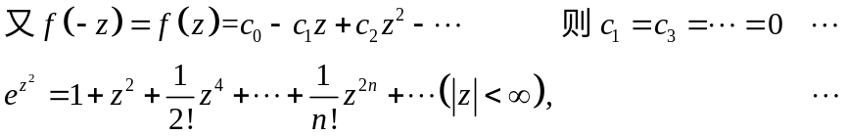
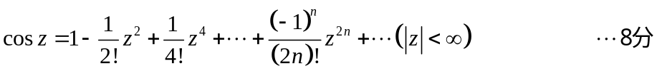
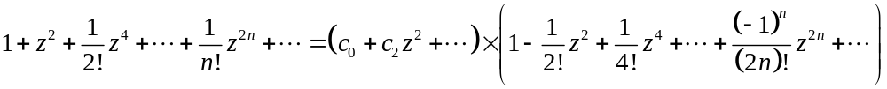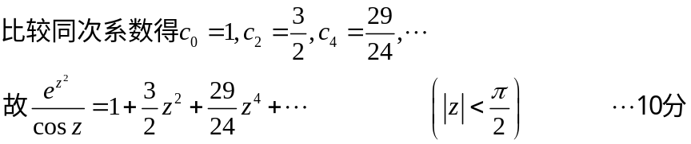

七.（10） 证：因以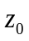为m级零点，故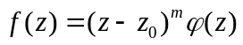，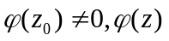在解析，
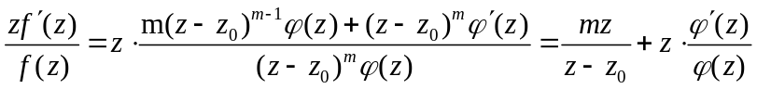 …5分
故 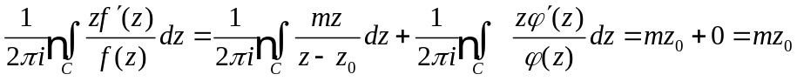 …10分

